Dokumentacja projektowa Projektu nr 2 Nowalski57295

1. Deklaracja klasy Kwadrat: Obraz zawierający tekst

   Opis wygenerowany automatycznieObraz zawierający tekst

   Opis wygenerowany automatycznie
2. Deklaracja klasy Ośmiokąt

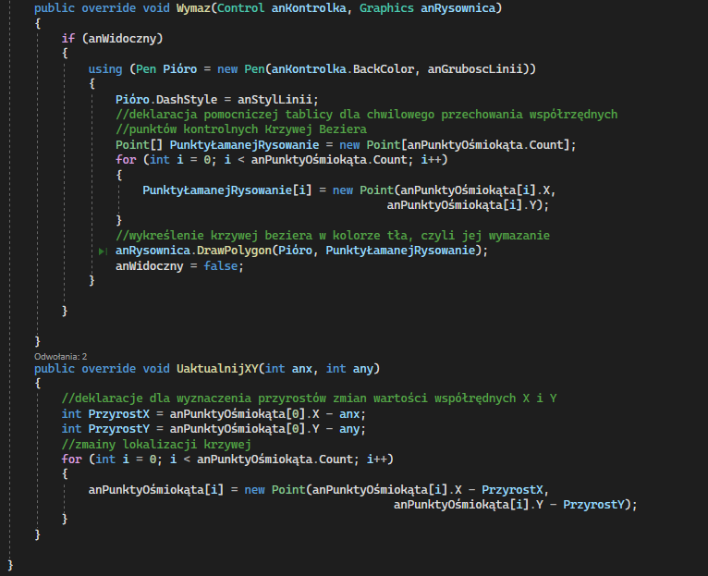

1. Deklaracja klasy FillOśmiokąt: Obraz zawierający tekst

   Opis wygenerowany automatycznie

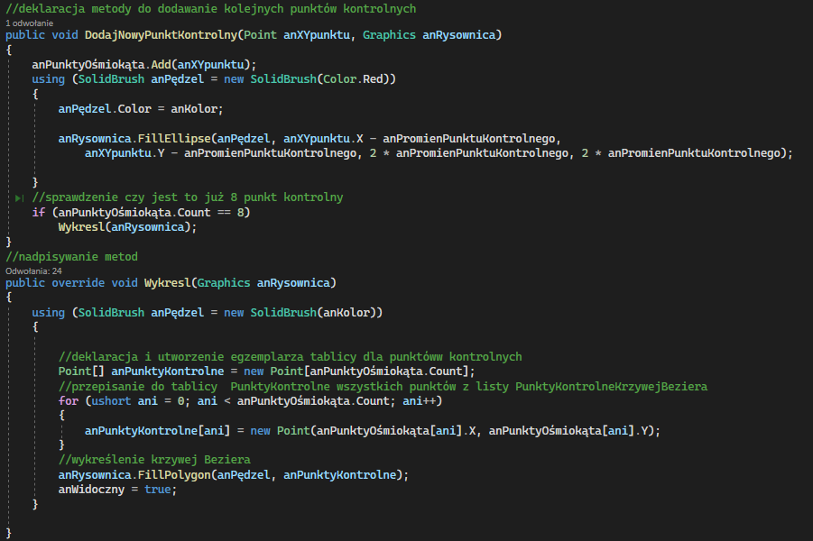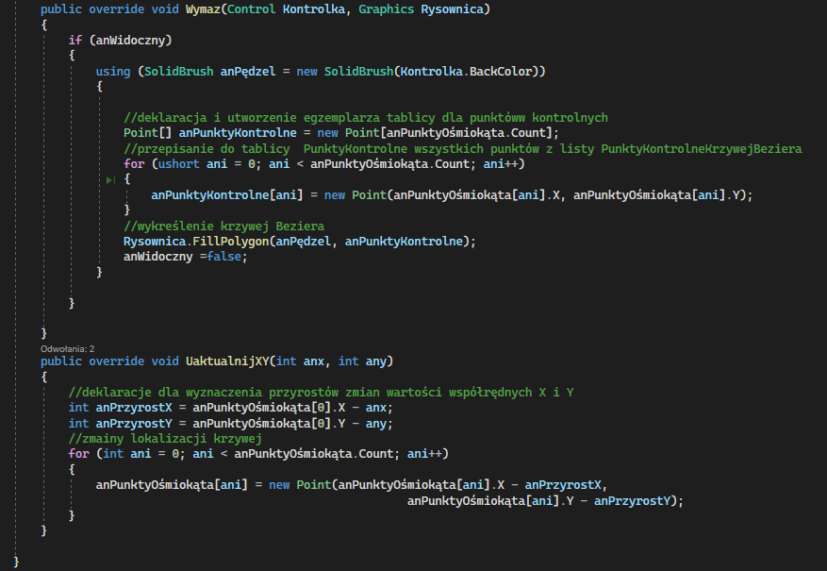

1. Deklaracja klasy Prostokąt:

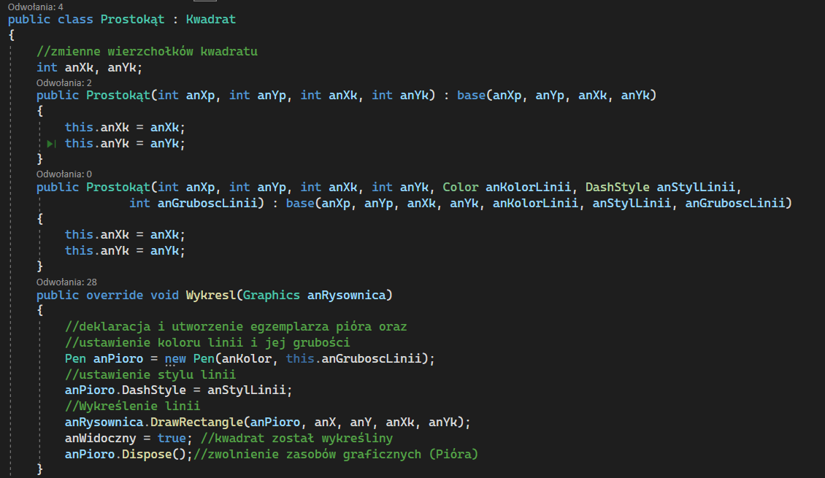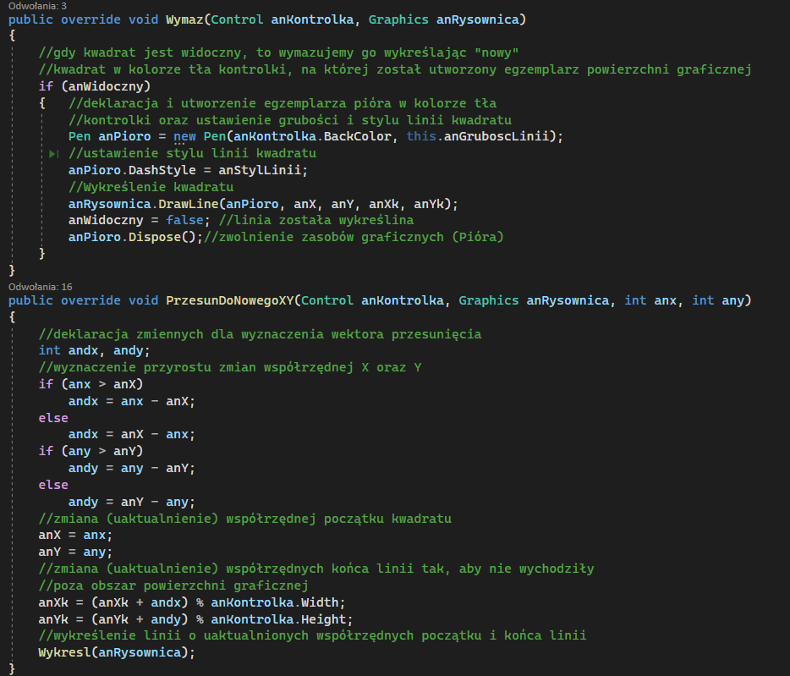

1. Deklaracja klasy Koło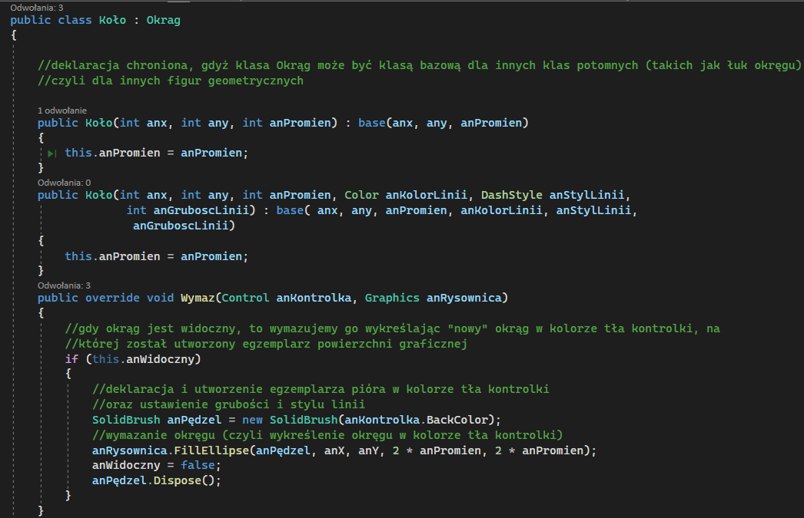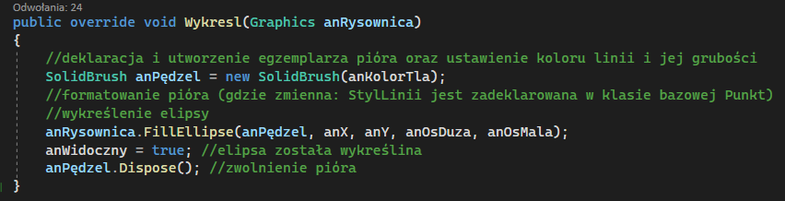
2. Deklaracja klasy PełnyKwadratObraz zawierający tekst

   Opis wygenerowany automatycznieObraz zawierający tekst

   Opis wygenerowany automatycznie
3. Deklaracja klasy Łamana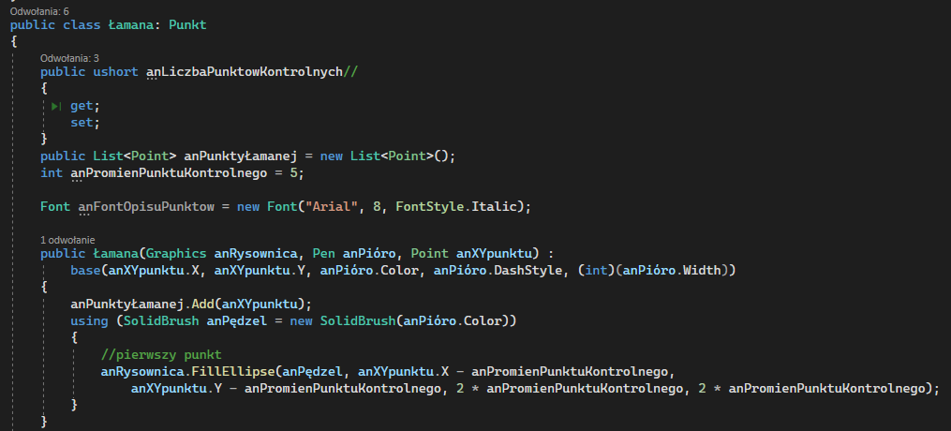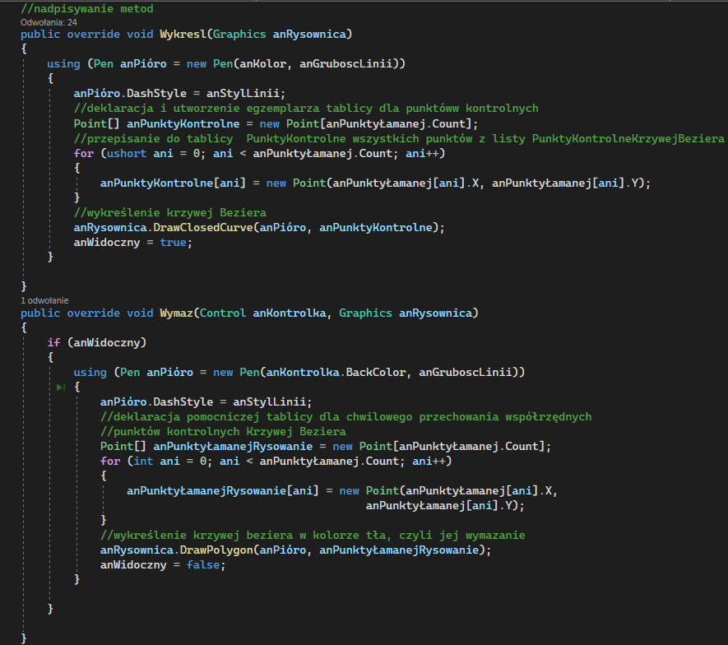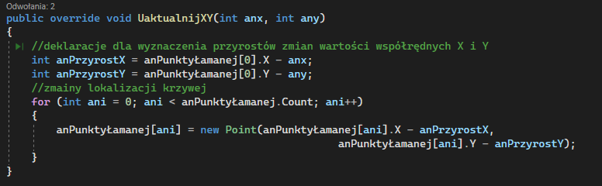

Dokumentacja Użytkownika Projektu nr 2 Nowalski57295

1.Wybranie zakładki przez kliknięcie przycisku Kreślenie figur i linii: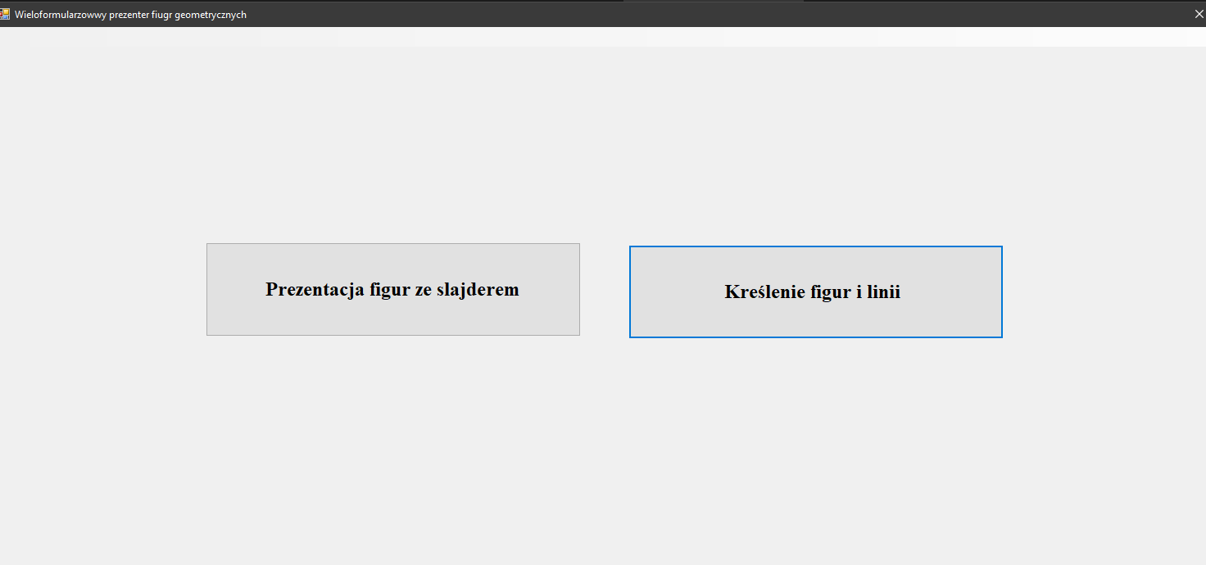

2.Następnie zobaczymy formularz KreślenieFigur: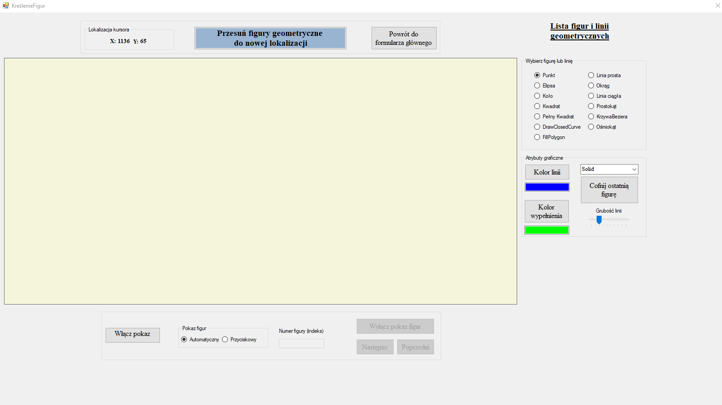

3.Aby zacząć kreślić figury wystarczy kliknąć wybraną kontrolkę RaddioButton, kolor figury, grubość linii, rodzaj linii, kolor wypełnienia (jeśli figura jest pełna):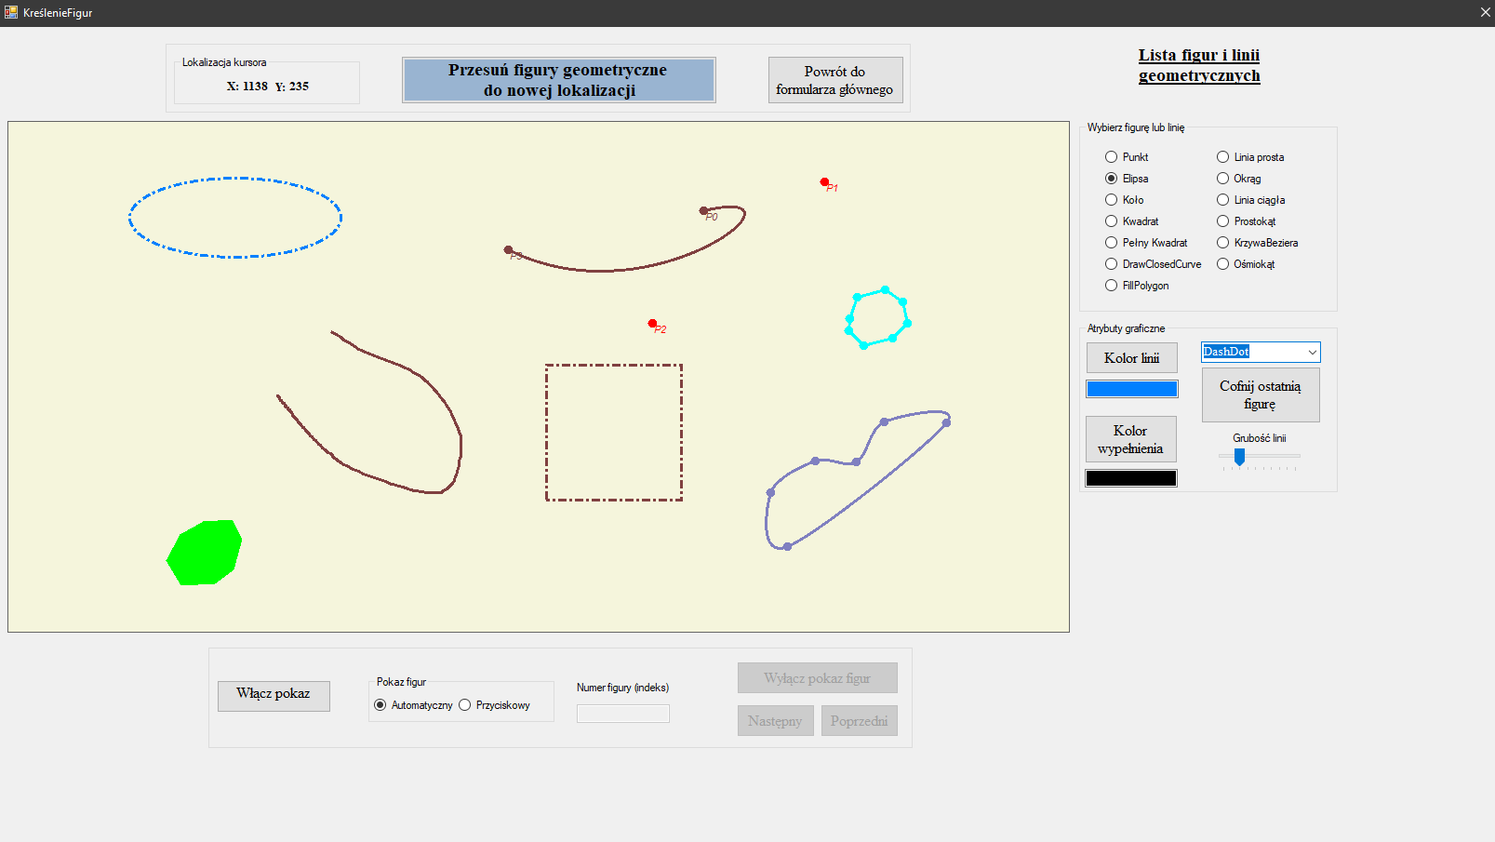

4.Narysowanie figury możemy wyświetlić za pomocą pokazu slajdów w trybie automatycznym (figury wyświetlają się po kolei co 1 sekundę):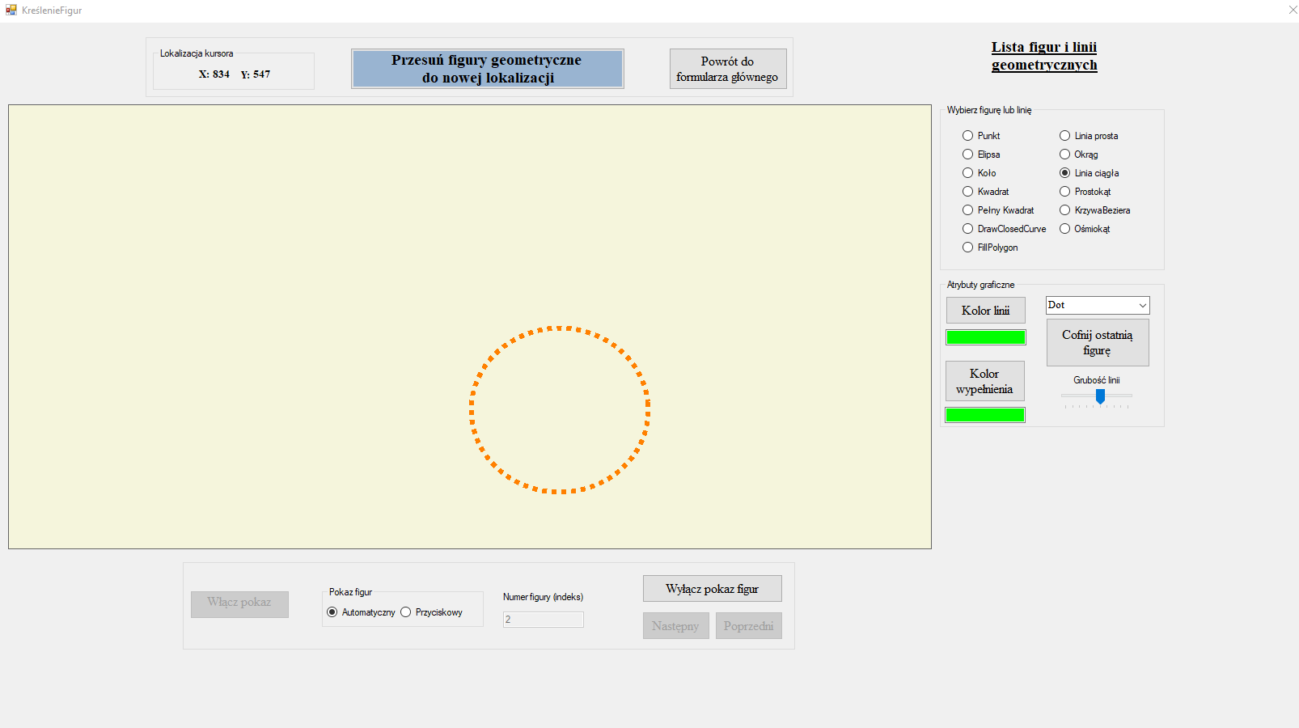

5. Lub w trybie przyciskowym gdzie za pomocą przycisków „Następny” i „Poprzedni” lub wpisaniem numeru figury zmieniamy wyświetlaną figurę.

6.Po kliknięciu „X” zostaniemy zapytani czy na pewno chcemy to zrobić:

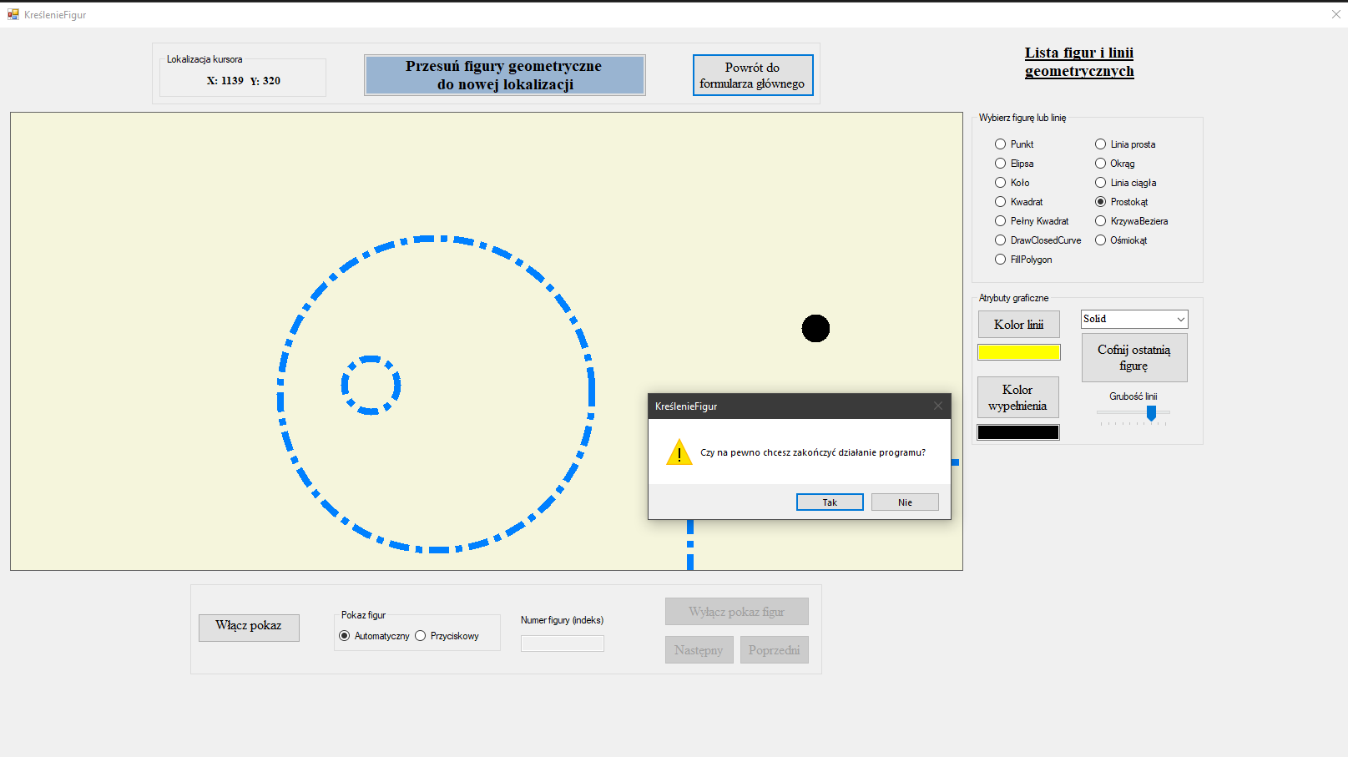

7.Za pomocą pozostałych przycisków możemy:

-Wymazać ostatnio wykreśloną figurę.

-Przesunąć figury do nowej (losowej) lokalizacji.

-Powrócić do formularza głównego (zdj1).

Samoocena

1. Laboratorium: 4.5, ponieważ z jednej strony zrobiłem więcej figur niż trzeba było, a z drugiej miałem problem z wykreśleniem wielomianu.
2. ProjektNr2_57295: 4.5/5 zrobiłem wszystkie funkcjonalności, program zawiera jedną wadę z rysowaniem wielomianów.